CARTA DE PATROCINIO
Proyecto de Ley
REVISIÓN DE LA FIGURA DEL FEMICIDIO

A través de la siguiente carta, otorgo mi apoyo y mi patrocinio a la iniciativa juvenil de ley, REVISIÓN DE LA FIGURA DEL FEMICIDIO, presentada por el equipo EMVIPI del Colegio The American School de Puerto Montt, en el Torneo Delibera 2017, organizado por la biblioteca del Congreso Nacional.

Atentamente,

____________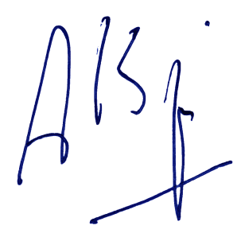_______________
Senador Alberto Espina Otero
Araucanía Norte

